**智元汇官网**

说明文档

**智元汇**

2018年4月12日

# 第一章 网站概述

* 1. 网站简介

智元汇官网设计，主要使用HTML5、CSS3编写，利用webstorm作为开发工具，中间插入了一些Javascript语言用以编制一些特效，如左右移动图片广告、全屏滚动效果等，主要介绍成都智元汇信息技术股份有限公司（下文中均以本公司代替）的服务范围、优秀案例、公司简介、行业动态、公司新闻、发展历程、合作伙伴、公司位置等基本概况，以图片和文字相结合的方式，穿插一些视频媒体，以网站浏览的方式将本公司的整体面貌展现给大家。

1.2 网站设计背景

由于公司发展壮大，业务拓展迅速，需要贴合公司发展实际的展示名片，并且将官网展示内容及时更新，之前设计的网站已不能满足此需求，因此，进行官网结构及页面重构；本次重构需要达到前后端分离，数据动态展示，建立后端信息管理系统,简化后期维护工作的预期目标。网站设计需要符合大气、庄重、独特的主题。

1.3 网站组成

1、网站首页

（1）banner广告

（2）服务范围

（3）优秀案例

（4）媒体分布

（5）关于我们

（6）合作伙伴

（7）联系我们

2、项目案例

（1）创意策划

（2）活动执行

（3）硬广发布

（4）线上传播

3、新闻资讯

（1）公司新闻

（2）行业新闻

（3）媒体报道

4、媒体分布

（1）媒体资源分布

5、关于我们

（1）公司介绍

（2）业务介绍

（3）服务优势

（4）我们的团队

6、联系我们

（1）电话联系

（2）邮件联系

（3）微信联系（公众号）

（4）公司地理位置

1.4 网站结构图



# 第二章 网页内容说明

2.1 网站内容简介

本网站使用超链接，即把一个网页与一个网页连接起来，能够实现在浏览器中快速、全面地利用文字介绍、图片展示，其中辅以动画、视频，以图文并茂、视听兼有的形式来全面

展示本公司的基本概况，优秀案例，以及行业的新闻资讯等。再在页面跳转间加入过度动画，是的页面更加生动，用户体验更佳。

2.2 网站主要内容描述

2.2.1 网站首页

（1） 网站首页页面结构图



（2） 网站首页内容描述

a. 广告轮播

同一广告位，总是显示同样的广告，那么用户对广告就会产生审美疲劳，进而导致点击率下降。通过广告轮播的形式使得用户每刷新一次页面，就能在同一个广告位看到不同的广告此模块将广告图片通过轮播动画循环播放，提高了公司广告位置利用率。



图2.1 广告轮播图样例

b. 服务范围展示

此模块展示公司服务范围，是访客了解公司业务的窗口，公司在发展过程中，业务拓展时，也可以及时的将新的业务模块展示给访客。

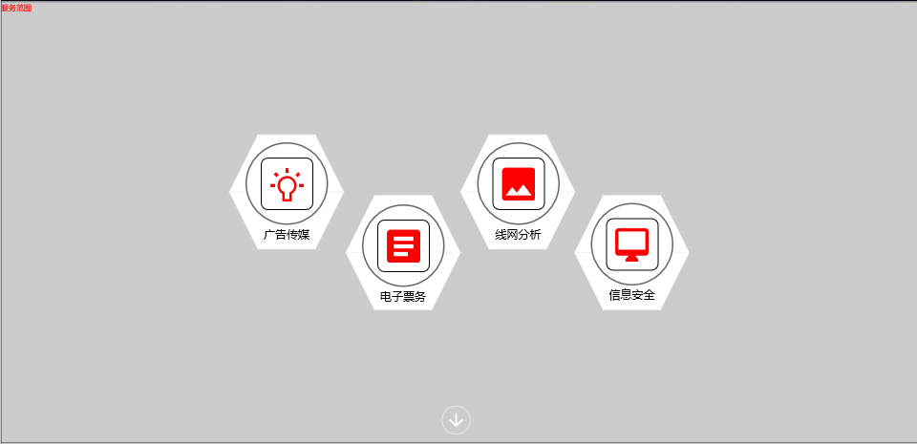

图2.2 服务范围样例

c.业务版图

此模块展示本公司的业务分部版图，将子公司以及业务资源所在城市在中国地图上以热点图的形式标注出来，并通过CSS加入动画样式，使展示更加生动，并且，子公司与业务数的位置标注依据来源于后台数据，其目的在于当公司业务规模扩大，增加新的子公司和业务能够及时更新。

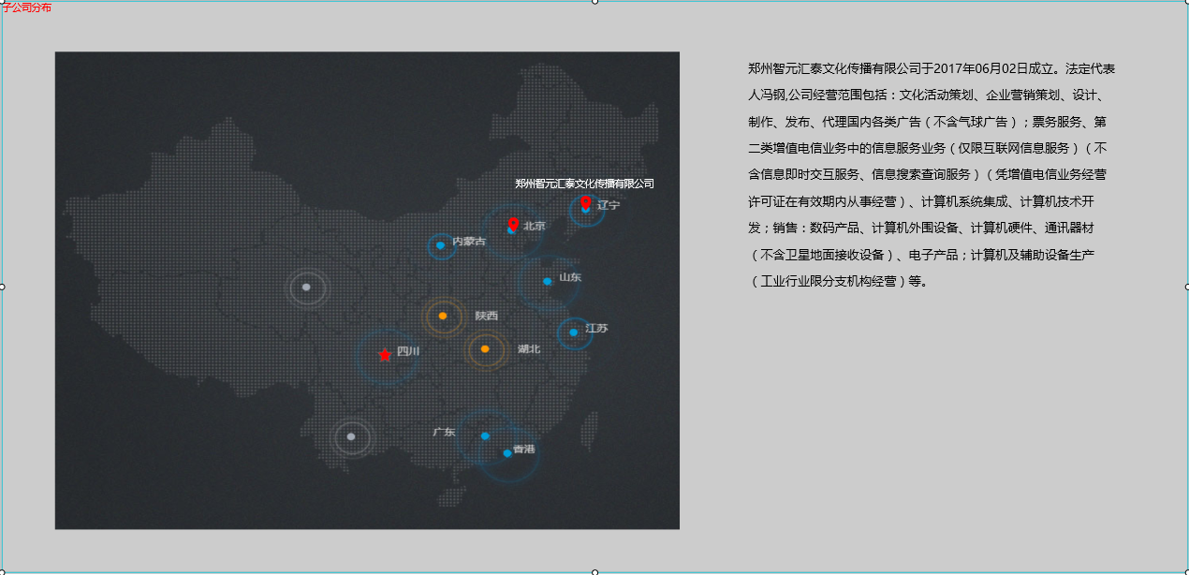

图2.3 业务版图样例

d.优秀案例展示

此模块访客展示的是公司做过的成功案例，访客可以通过案例展示了解本公司的业务实力，并且，也是本公司服务范围在实际应用中的体现。展示方式以活动实际场景为展示基础，（例如智汇大屏活动展示时，以智汇大屏为图片边框）辅以文字说明。

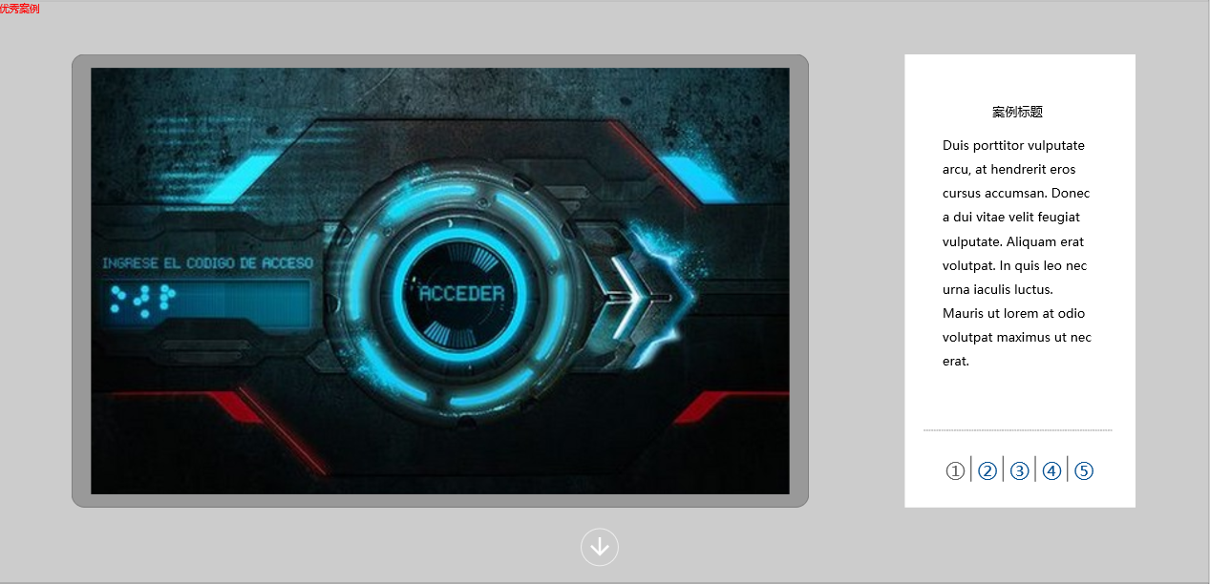

图2.4 优秀案例样例

e.关于我们

此模块展示类型为标签页，标签分为公司简介、公司动态、公司历程。其中，公司简介介绍公司的基本概况，及企业文化；公司动态展示的公司最近的新闻动态概要；公司历程标签页是通过时间轴的形式，展示公司在哥哥时间节点上的重大事件。

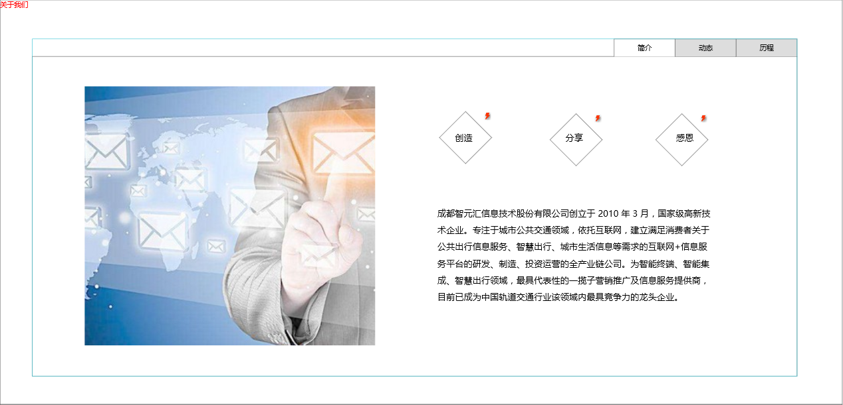

图2.5 关于我们样例

f.合作伙伴

此模块通过照片墙的形式，展示与本公司合作的企业伙伴，彰显本公司强大的合作关系网。

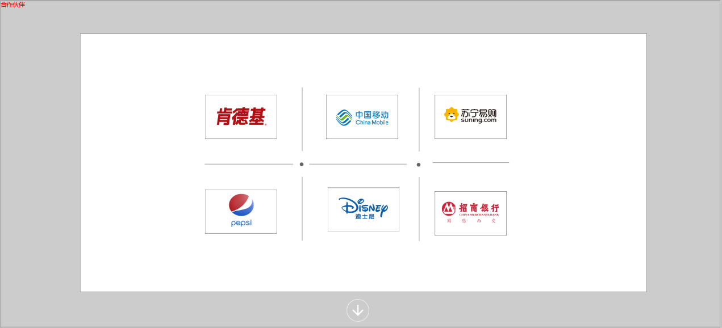

图2.6 合作伙伴样例

g.页面底部

页面底部展示公司微信公众号二维码，公司的电话、邮件、传真等联系方式，以及本公司所在地址。

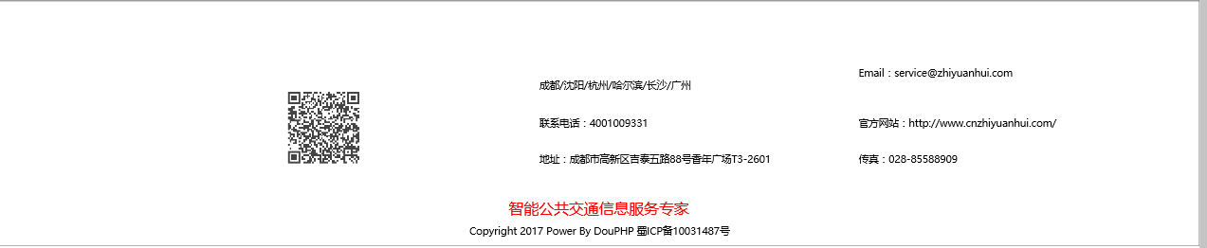

图2.7 页面底部样例

2.2.5 关于我们页面

面主要展示公司基本信息，介绍本公司的企业文化，以及在以往项目中积累的先进经验，让访客更加深入的了解公司，信赖公司。

1. 关于我们页面结构图



图2.8 关于我们结构图

1. 关于我们页面样例

a.公司介绍

此模块主要介绍本公司详细信息，以及公司发展历程；

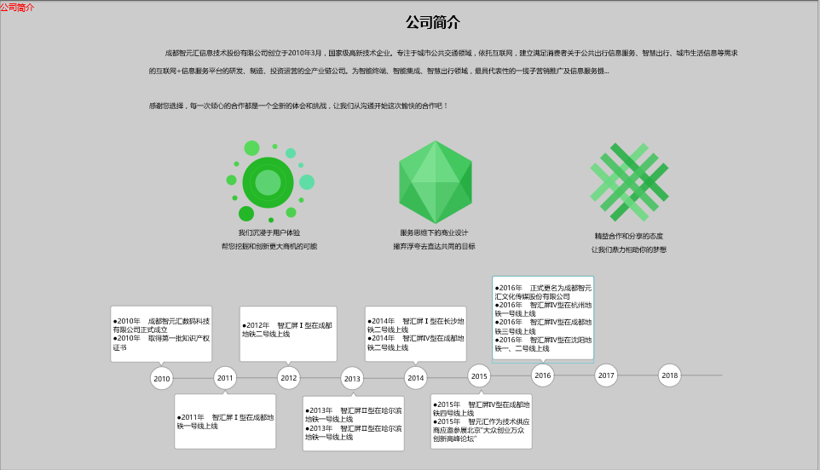

图2.9 公司介绍样例

b.业务介绍

此模块详细介绍公司目前主营的四大业务板块：广告传媒，电子票务，线网运营状态分析系统，信息安全；

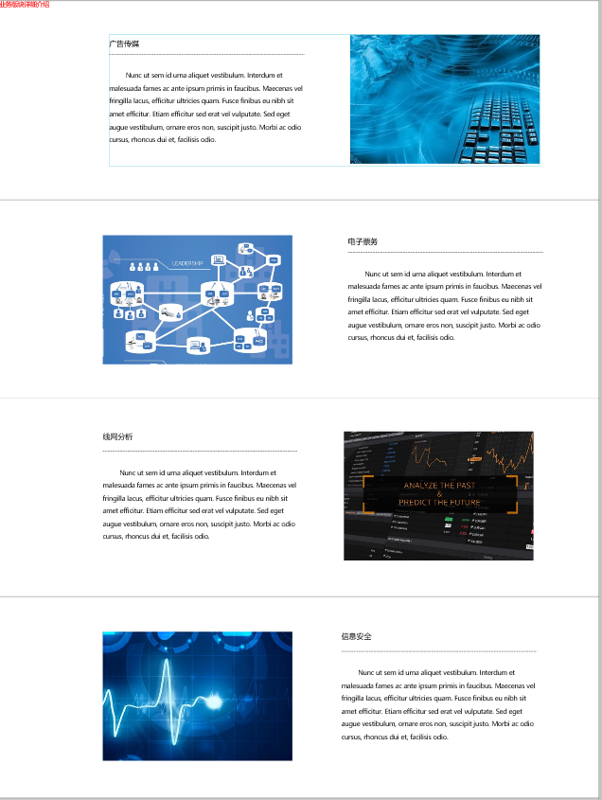

图2.10 公司介绍样例

1. 关于我们内容说明

此页面分为四个模块，分别为：公司介绍，业务板块介绍，服务优势，我们团队；我们是谁模块主要介绍公司基本情况，展示本公司的企业文化和风貌，将良好的企业形象展示给访客；服务优势模块主要展现公司在不断发展的过程中，针对本行业形成的一套完整体系，和成熟的技术支持；我们团队展示的是公司的精英业务团队，为出色完成客户嘱托提供强有力的保障。

2.2.2 项目案例页面内容描述

项目案例模块主要展示公司之前做过的所有案例，根据案例类型进行分类，案例内容显示在标签页内，案例类别在标签上显示。

（1） 项目案例页面结构图



图2.11 项目案例结构图

（2）项目案例页面样例图

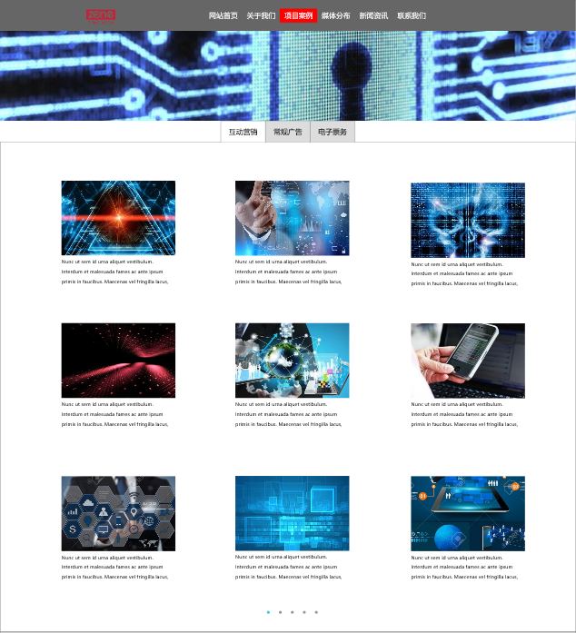

图2.12 项目案例样例

（3）项目案例内容介绍

此模块将全部案例按照案例类别分类，并以列表的形式显示出来，讲案例总数进行分页，每页显示九个案例，页面底部有分页条，点击分页条可显示对应页面的其他案例。点击单个页面可跳转至对应案例的详情页，显示对应案例的详细信息。

2.2.4 媒体分布页面

此面主要展示公司广告屏、查询机等广告资源的分布，所有资源按照所在城市进行分类显示。

1. 媒体分布页面结构图



图2.13 资源分布结构图

1. 媒体分布页面样例

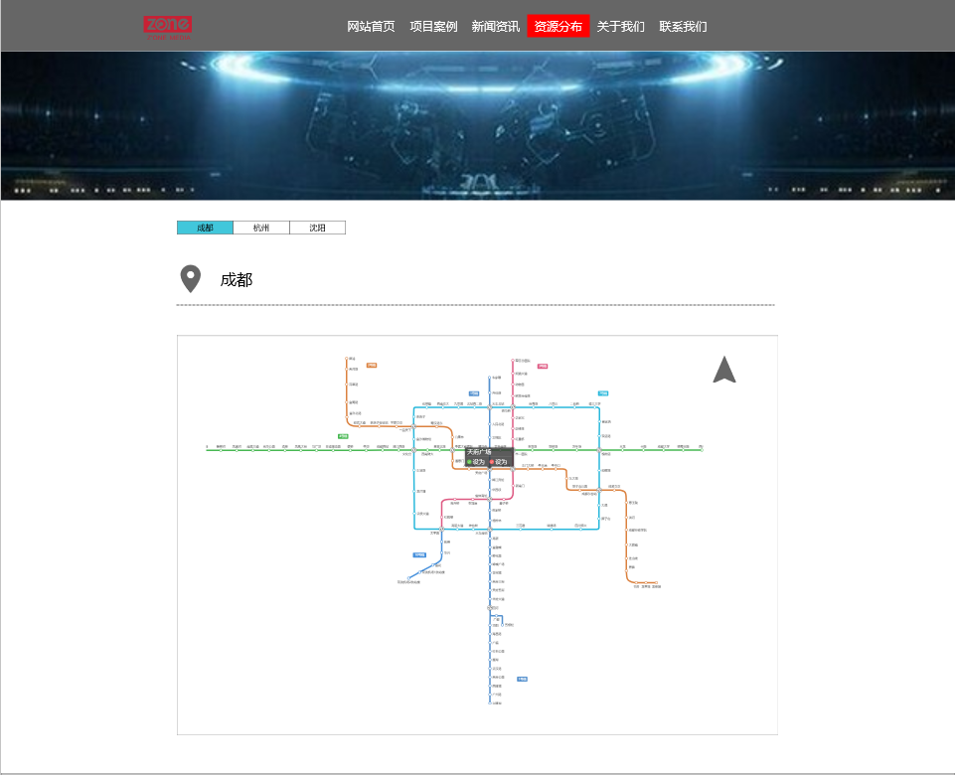

图2.14 媒体分布样例

1. 媒体分布内容说明

此页面以各个城市的地铁线路图作为基础，在地铁线路的各个站点上绑定鼠标事件，当用户点站点时，就可显示当前站点所有的资源类型，资源数量。其中，地铁线路图使用高德地图API生成，再进行自定义开发，加入信息弹窗，并为弹窗添加信息。

2.2.5 新闻资讯页面

此页面展示所有和公司行业相关的新闻资讯，所有新闻内容按照新闻类别分类，可进行分类阅览。公司新闻、行业新闻、媒体报道同属于新闻资讯下的子类别，下拉菜单的形式展示，点击子菜单，可加载对应类别的新闻。

（1）新闻资讯页面结构图



图2.15 新闻资讯结构图

（2）新闻资讯页面样例

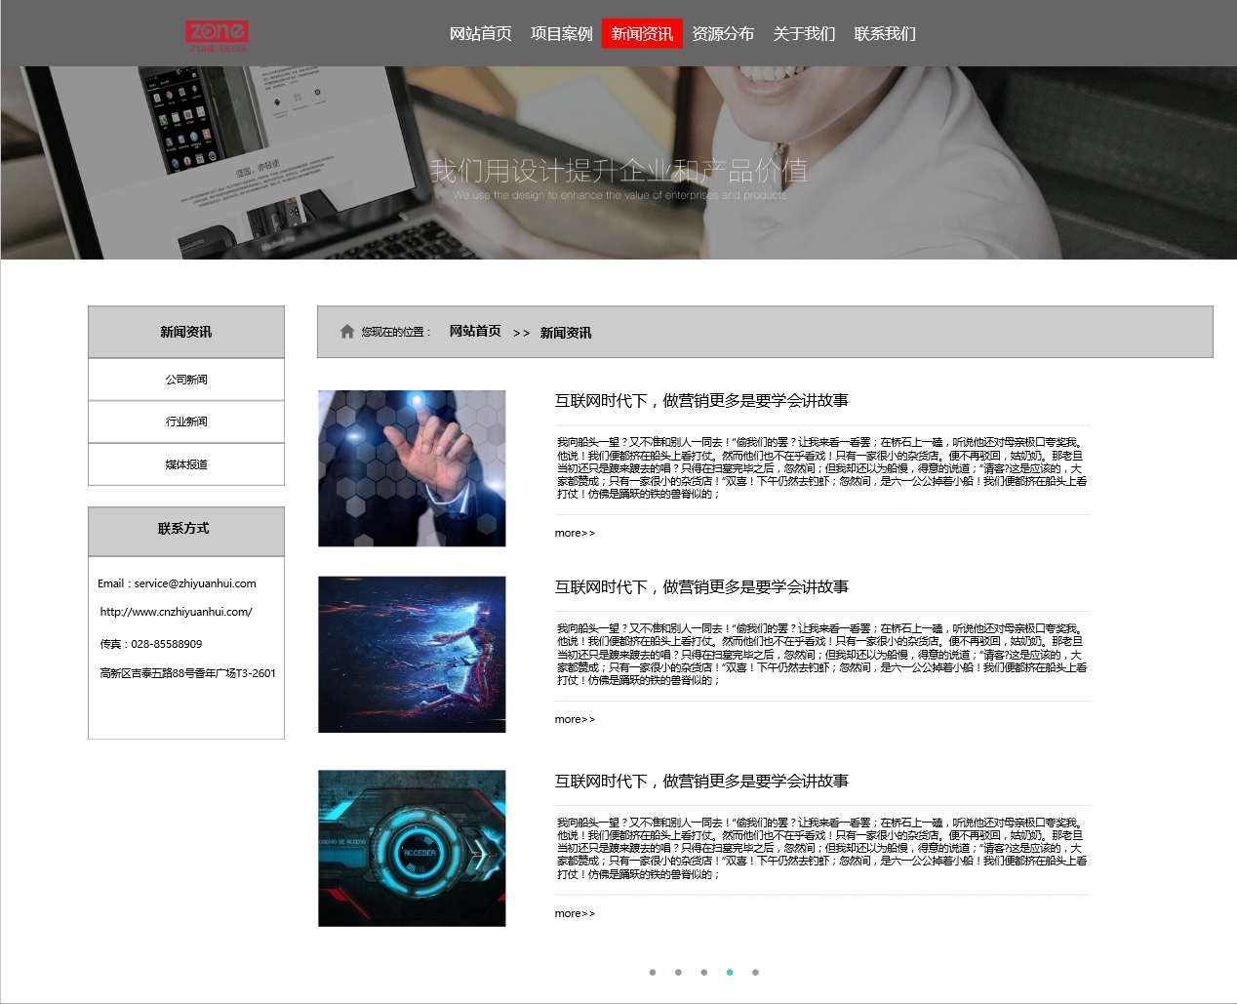

图2.16 新闻资讯样例

（3）新闻资讯内容介绍

此页面主要展示公司动态新闻、行业新闻、以及媒体对公司的报道等新闻资讯，是访客了解公司近况的窗口，根据新闻的实时性要求，要能够实时对页面内容进行更新，因此所有新闻数据采取从后台加载的形式，便于后期维护更新。所有新闻资讯类容按照分类，以列表的形式展示，点击其中某一条可跳转至对应的新闻详情页面。

* + 1. 联系我们页面

（1） 联系我们页面结构图



图2.17 联系我们结构图

（2） 联系我们页面样例

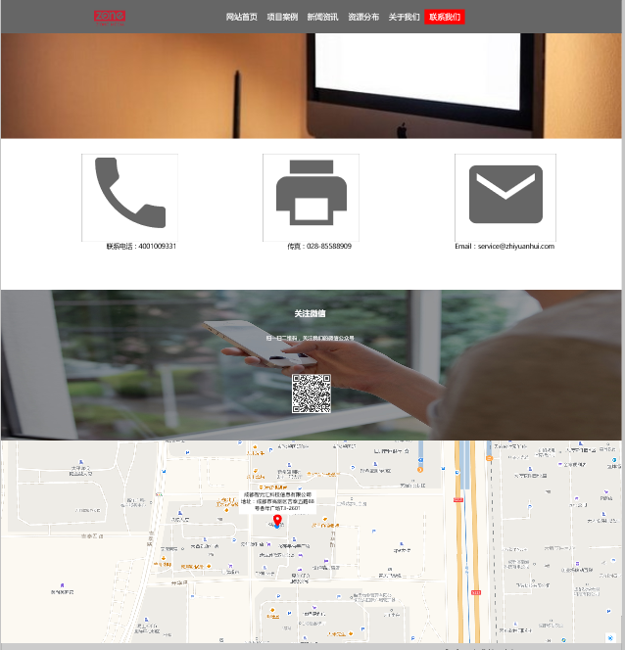

图2.18 联系我们样例

1. 联系我们页面内容说明

此页面主要展示我公司主要联系方式，以及公司位置的地理定位，当访客有业务需求时，访客可以通过官网展示的联系方式方便快捷的联系到本公司。

附录一：

完整样例图

1. 网站首页完整页面图例：网站首页.png
2. 关于我们完整图例：关于我们.png
3. 项目案例完整图例：项目案例.png
4. 媒体分布完整图例：媒体分布.png
5. 新闻资讯完整图例：新闻资讯.png
6. 联系我们完整图例：联系我们.png